《伴你学》2013-2014学年北师大版八年级物理下册《6.3生活中的透视》AB组同步测练题及答案

A组
- 幻灯机的镜头相当于一个（ ）
- 凸镜.
- 凹透镜.
- 凸透镜.
- 凹镜.
- 根据图6-13所示可判断出蝴蝶标本到放大镜的距离（ ）
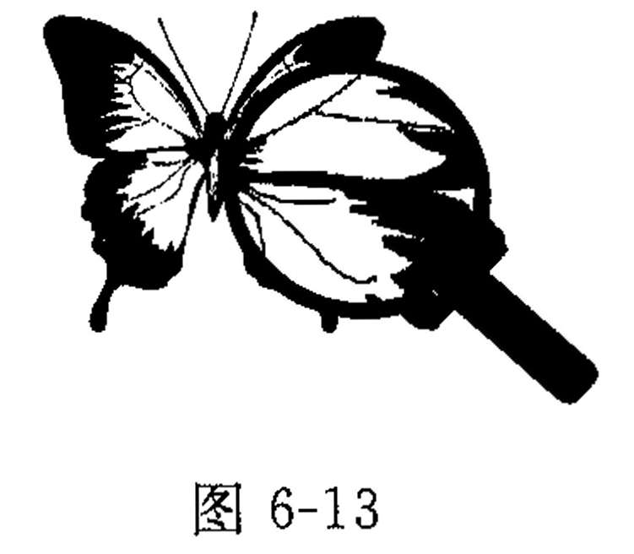
      - 小于焦距.
      - 大于焦距，小于两倍焦距，
      - 等于两倍焦距
      - 大于两倍焦距.
- 李明同学和妈妈到公园游玩，他想为妈妈拍一张清晰的照片，妈妈应站在相机镜头的（ ）
- 一一倍焦距以内.
- 一一倍与两倍焦距之间，
- 焦焦点位置上.
- 二两倍焦距之外.
- 把一张透明的塑料纸铺在写有字的纸上，在塑料纸上滴一滴小水珠，透过小水珠看纸上的字，看到的字是_____________的（选填“放大”或“缩小”），所看到的是字的_____________像（选填“实”或“虚”).
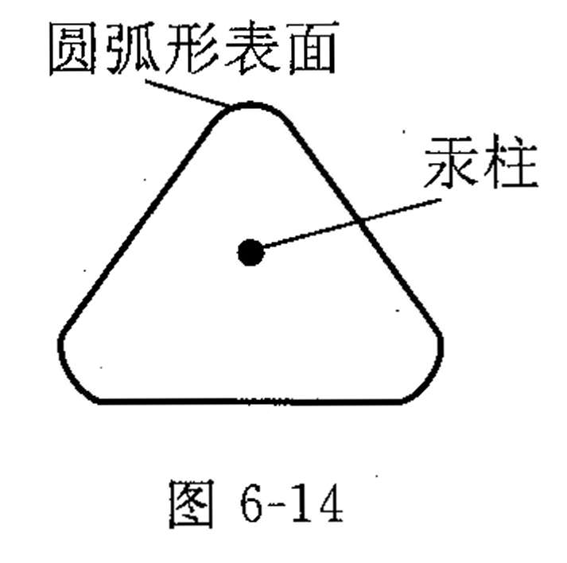
- 医用体温计的刻度部分为三棱柱体，横截面如图6-14所示，其正面呈圆弧形，透过圆弧部分就可看清体温计内极细的汞柱，以便于读数，这是因为圆弧形玻璃的作用相当于___________，我们用它能看到汞柱被放大的______________像(选填“虚”或“实”).
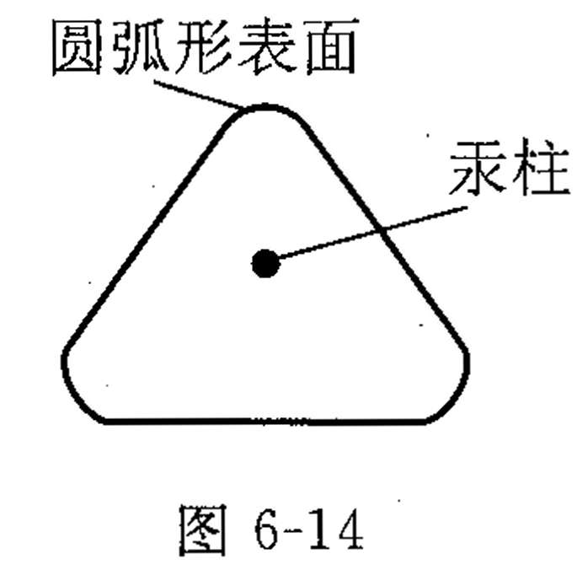
- 把刚买来的鱼放入圆形鱼缸里，从鱼缸外侧看，缸中的鱼比放入前大了许多.这是因为圆形的鱼缸相当于一个_____________，所以看到的是鱼的_______________像（选填“实”或“虚”).
- 在研究凸透镜成像的实验中，已知凸透镜焦距为10cm.若将一物体放在距凸透镜30cm处，将成_______________像（选填“正立”或“倒立”、“放大”或“缩小”、“实像”或“虚像”).在常见的光学仪器中______________就是这一成像性质的应用.若要使该凸透镜做放大镜用，物体应该距凸透镜_______cm.

B组
- 小强在使用放大镜时，看到的却是倒立缩小的字的实像.出现这一现象的原因是：_________________________________________________________.
- 如图6-15所示，某同学拿着一个凸透镜正对着太阳光，用一张白纸在透镜的另一侧来回移动，得到一个最小最亮的光斑，测得此时光斑到透镜光心的距离是6cm.该同学用此透镜观察较小的文字时，看到了正立的、较大的字，则较小文字到透镜的距离（）
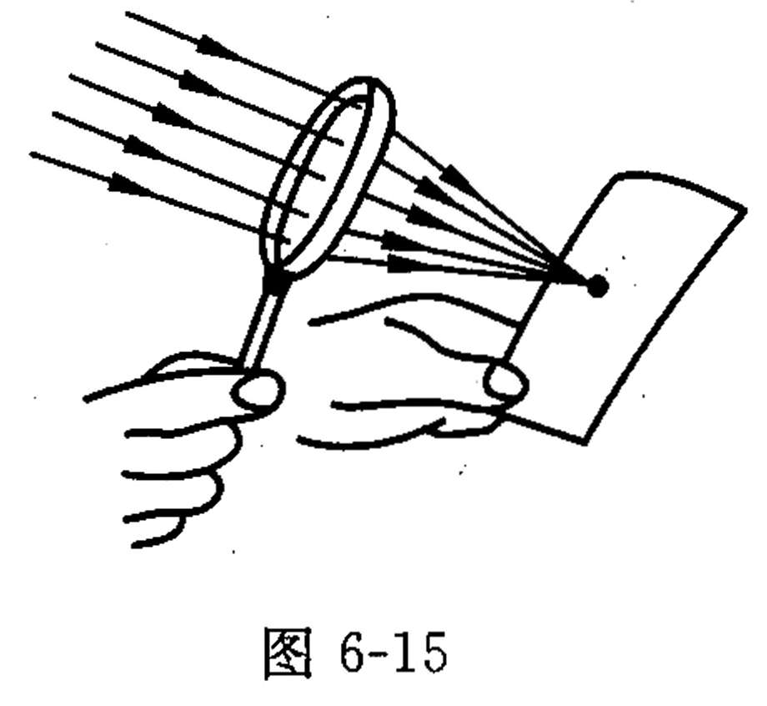
- 等于12cm.
- 大于6cm小于12cm.
- 小于6cm.
- 大于12cm.
- 摄影师给顾客拍照，在照完一张全身像以后，还要再照一张半身像.若顾客保持不动，则（）
          - 照相机应离人近一些，同时暗箱拉长一些.
          - 照相机应离人近一些，同时暗箱缩短一些.
          - 照相机应离人远一些，同时暗箱拉长一些.
          - 照相机应离人远一些，同时暗箱缩短一些.
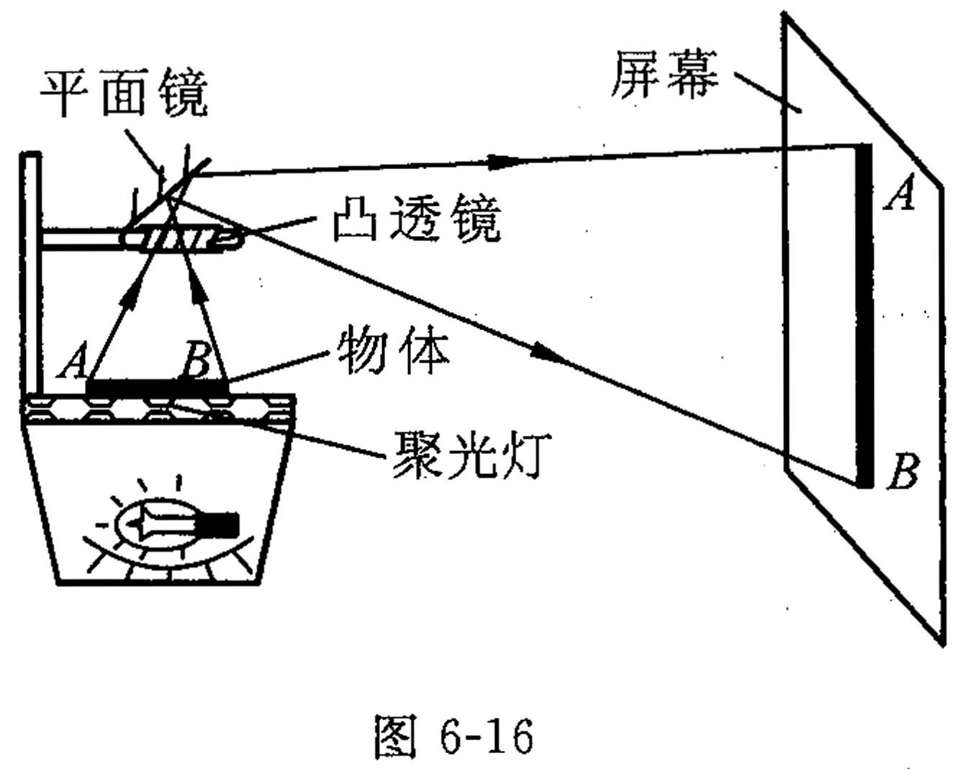
- 投影仪是教学中常用的仪器，如图6-16所示是投影仪的结构图.在水平放置的凸透镜的正上方有一块与水平面成45°角的平面镜，右边竖直放一屏幕.被光源照亮的物体经过凸透镜和平面镜后，可在屏上成一清晰放大的像.投影仪在工作时主要依靠两种镜子，其中起放大作用的是______________镜；起改变光的传播方向以使像投在竖直投影幕上的是___________镜.使用投影仪时，要使屏幕上的像变大，应将镜头和物体间的距离______________，同时将投影仪和屏幕的距离_________________(后两空选填“增大”“减小”或“不变”).
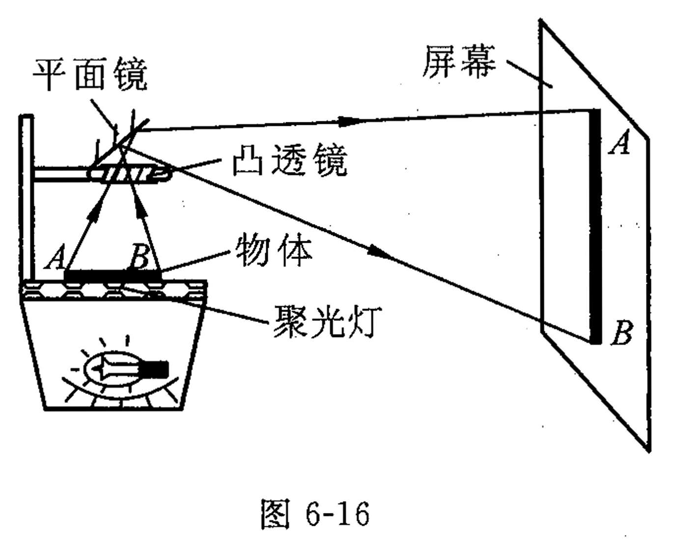
- 在地上放一个去掉灯罩的台灯，让发光的灯泡朝上.手里拿一个放大镜，把它放在灯泡上方几厘米远的地方，然后慢慢向上移动，到了一定的距离，你会在天花板上看到一个由灯丝形成的像；再向上移动透镜，就会在天花板上看到印在灯泡上的图与文字的像，它们被放大了，不过是倒立的.这套装置实际上就是一个____________机.灯丝就是光源，灯泡玻璃上的文字相当于___________片，__________相当于银幕.
- 在儿童乐园，小游客可以作为摄影师给卡通人物照相，在对焦时，发现毛玻璃上卡通人像的位置如图6-17甲所示.为了使毛玻璃上卡通人像的位置如图6-17乙所示，摄影师应将镜头适当地（）
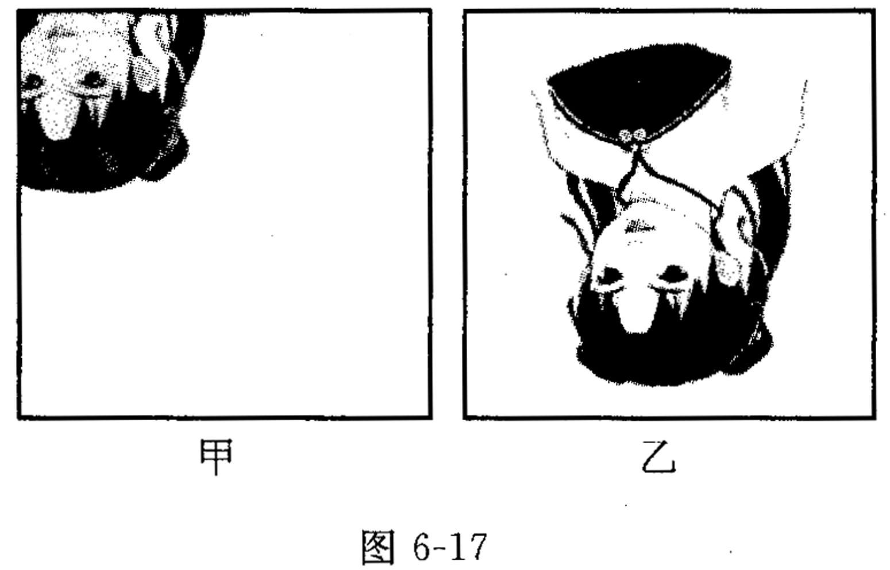
            - 向下并且向左移.
            - 向下并且向右移.
            - 向上并且时左移.
            - 向上并且向右移.
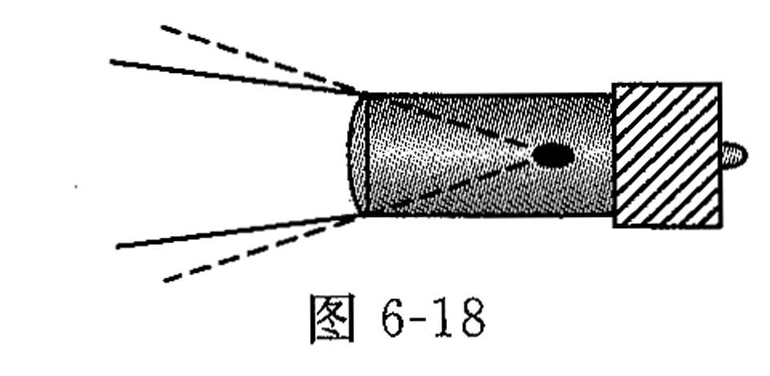
- 有一种手电筒上所用的聚光小电珠如图6-18所示，其前端有一凸起的部分相当于一个玻璃制成的凸透镜.灯丝（可看做一个点光源）发出的光通过它出射时，出射光束（图中实线所示）比无此透镜时的光束（图中虚线所示)要窄一些，即它可以减小光束的发散，有聚光功能.在图中所示的这种小电珠中，灯丝应位于（ ）
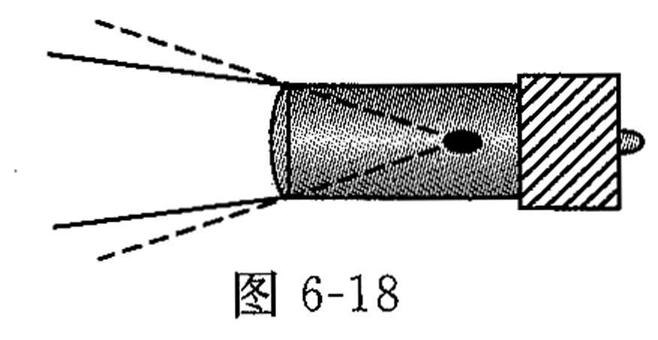
              - 凸透镜的焦点以内.
              - 凸透镜的一倍焦距和二倍焦距之间.
              - 凸透镜的焦点处.
              - 凸透镜的二倍焦距处.

第三节 生活中的透镜
A组
1、 C
2、 A
3、 D
4、 放大，虚
5、 凸透镜，虚
6、 凸透镜，虚
7、 倒立，缩小，实像，照相机，小于10

B组
1、 字与放大镜的距离太远，大于两倍焦距
2、 C
3、 A
4、 凸透镜，平面镜，减小，增大
5、 幻灯机，幻灯片，天花板
6、 B
7、 A

